malvaサッカースクール つくば校
夏休みにマルバの1対1を感じよう！
8月期にスクール内体験会を開催します！
お一人様初回受講料無料！！
2回目~料金が発生致します。
体験会の詳細は以下の通りになります。
（※追加日程あれば随時告知いたします！）
【日程】
月曜日 8月５日、19,26日
1,2,3年生クラス(小学1,2,3年) 17:20〜18:20 (60分) 定員16名 \1,500
テクニック (小学1~6年) 18:20〜18:50 (30分) 定員16名 \1,500
4,5,6年生(小学4,5,6年) 18:50〜20:00 (70分) 定員16名 \1,500
火曜日 8月6日、27日
CH.5,6 （満5歳、6歳） 16:00〜16:50 (50分) 定員16名 \1,200
Jr.1 (小学1,2年) 16:50〜17:50 (60分) 定員16名 \1,500
Jr.2 (小学3,4年) 17:50〜18:50 (60分) 定員16名 \1,500
Jr.3 (小学5,6年) 18:50〜20:00 (70分) 定員16名 \1,500
水曜日 8月7日,28日
CH.5,6 （満5歳、6歳） 16:00〜16:50 (50分) 定員16名 \1,200
Jr.1 (小学1,2年) 16:50〜17:50 (60分) 定員16名 \1,500
Jr.2 (小学3,4年) 17:50〜18:50 (60分) 定員16名 \1,500
Jr.3 (小学5,6年) 18:50〜20:00 (70分) 定員16名 \1,500

金曜日 8月2日,9日,30日
1,2,3年生クラス(小学1,2,3年) 17:20〜18:20 (60分) 定員16名 \1,500
テクニック (小学1~6年) 18:20〜18:50 (30分) 定員16名 \1,500
4,5,6年生(小学4,5,6年) 18:50〜20:00 (70分) 定員16名 \1,500

【受講料】初回まで無料！
2回目以降は特別料金にて参加が可能となります。
【お申込み】下記URL又は、QRコードよりお申込み下さい
https://pro.form-mailer.jp/fms/21c24420308039

【持ち物】シューズ(外履きは使用可)・飲み物・各自必要な物
※ボールはこちらでご用意致します。
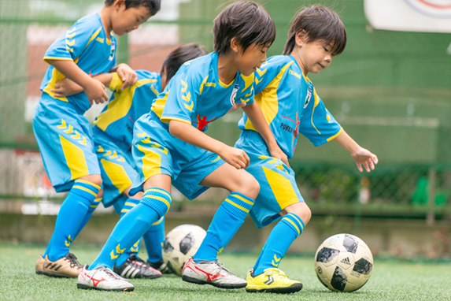
【お問合わせ】
お問合わせ時間／11:00～15:00（土日祝は除く）
その他の時間帯はメールにてお問合わせをお受けいたします。
メールでのお問合わせの方 hasegawa@malva-fc.jp

☆malvaサッカースクールとは
☆malvaコーチングコンセプト
☆malvaサッカースクール輩出選手紹介

